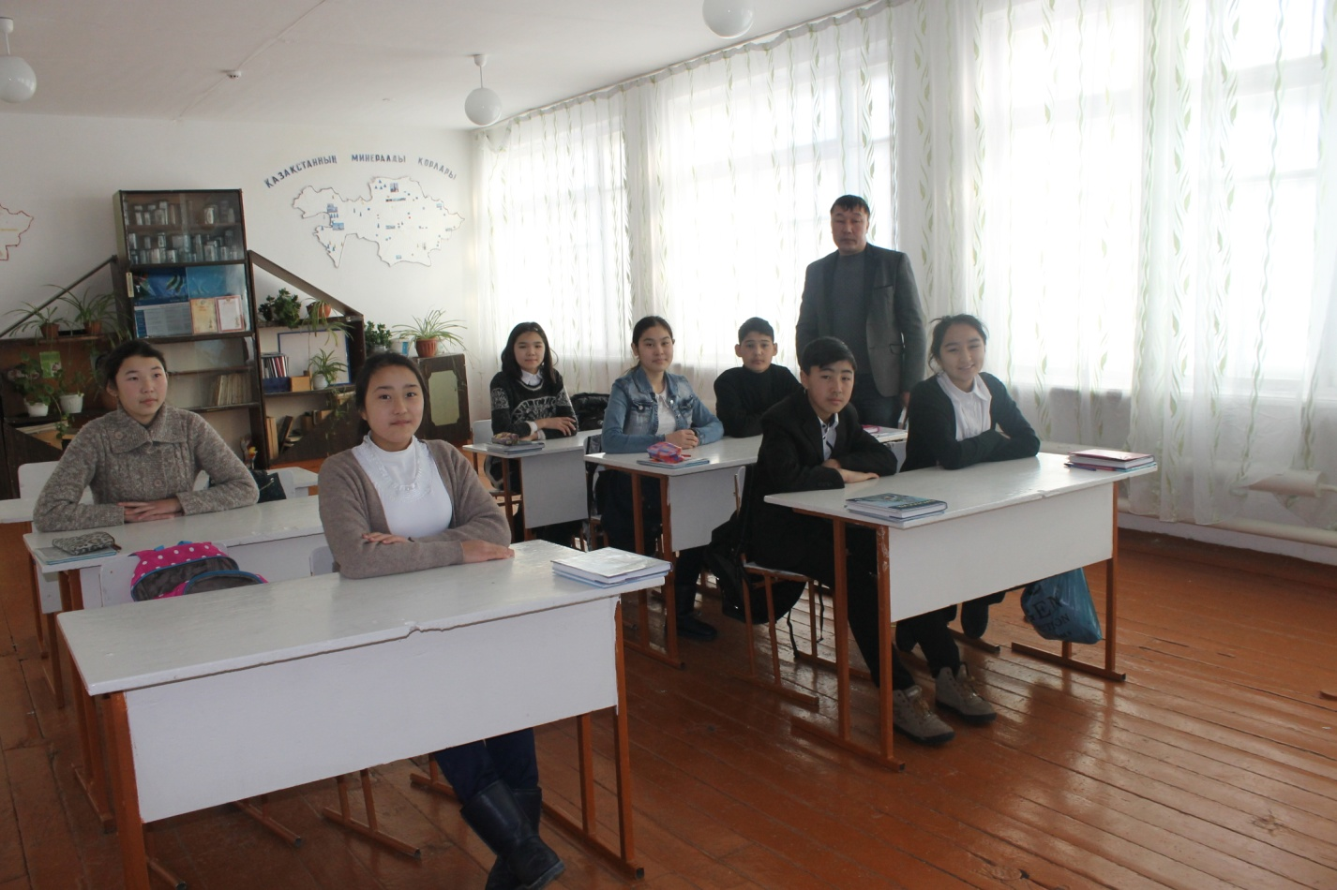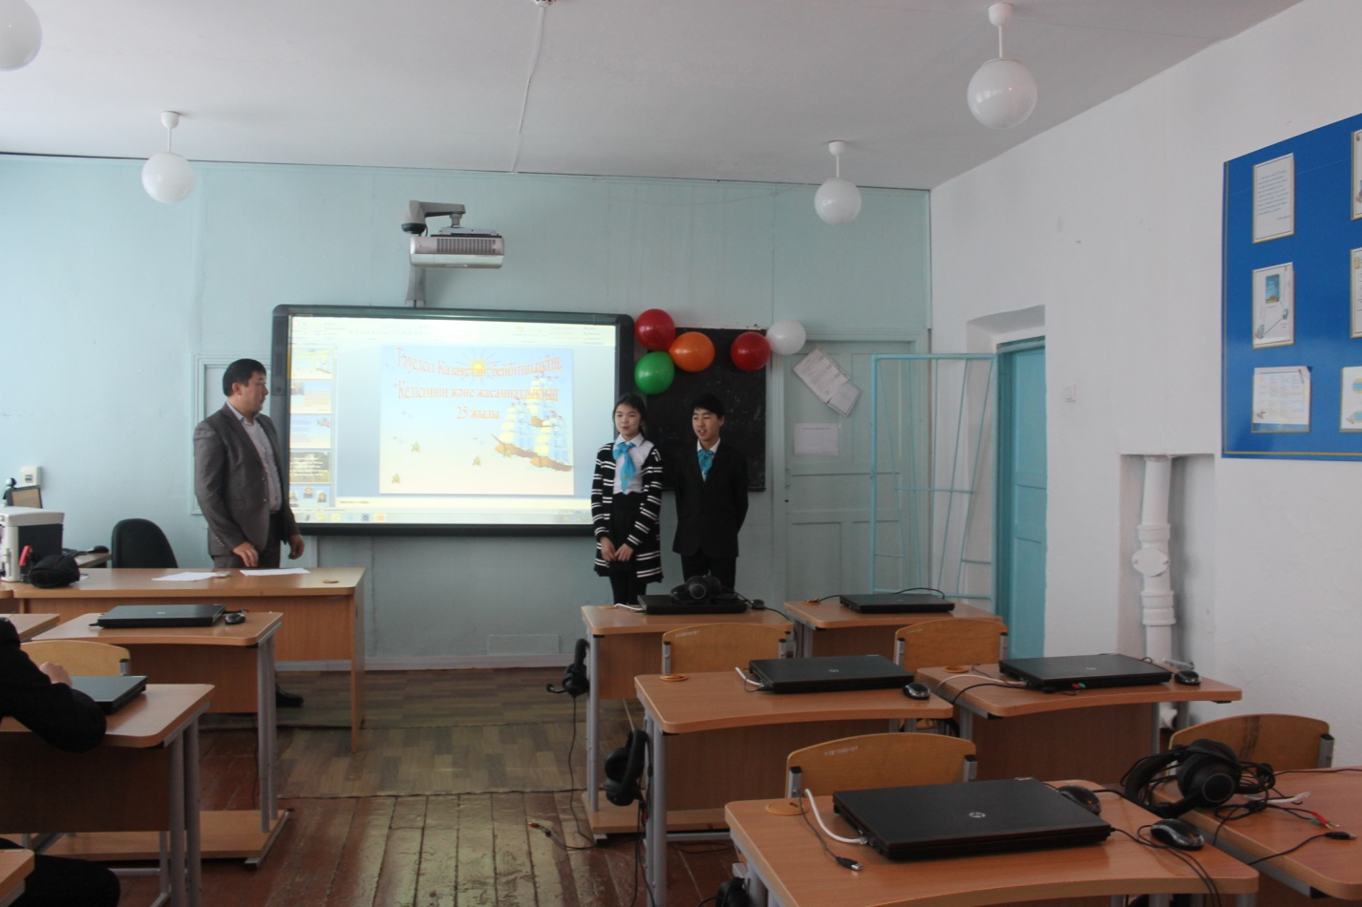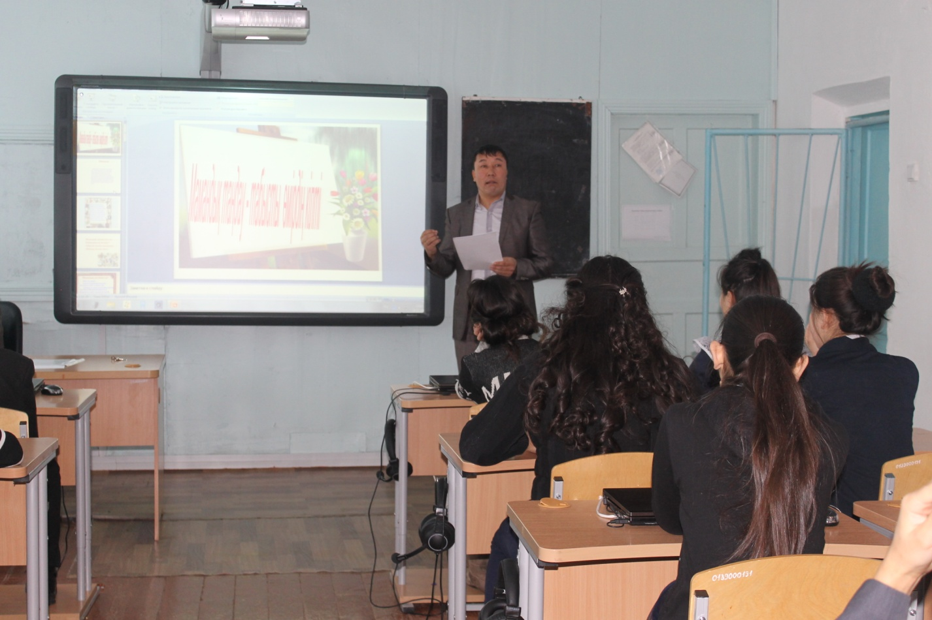

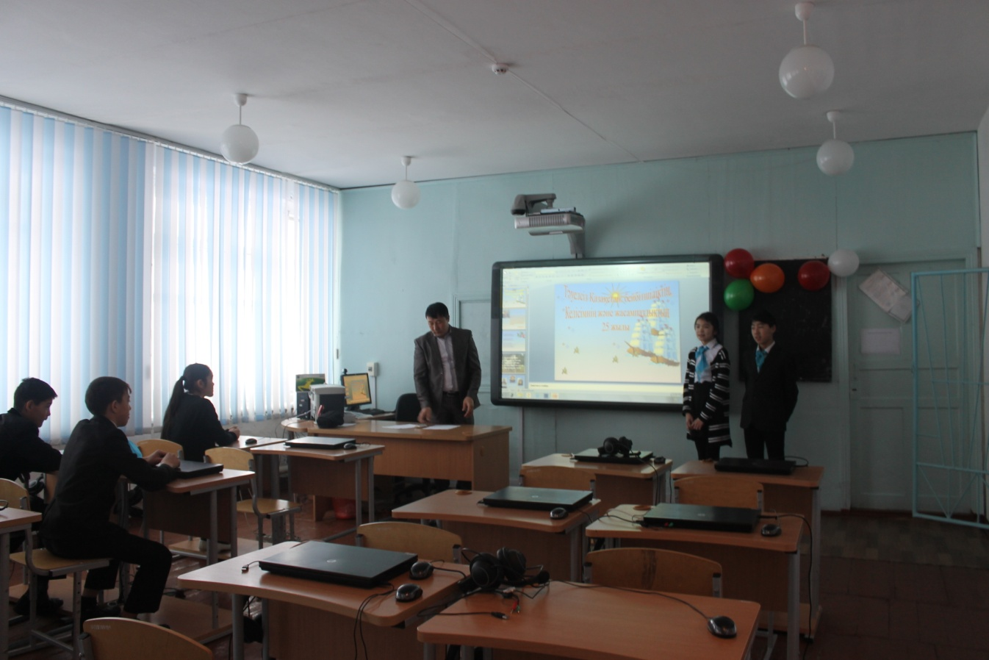

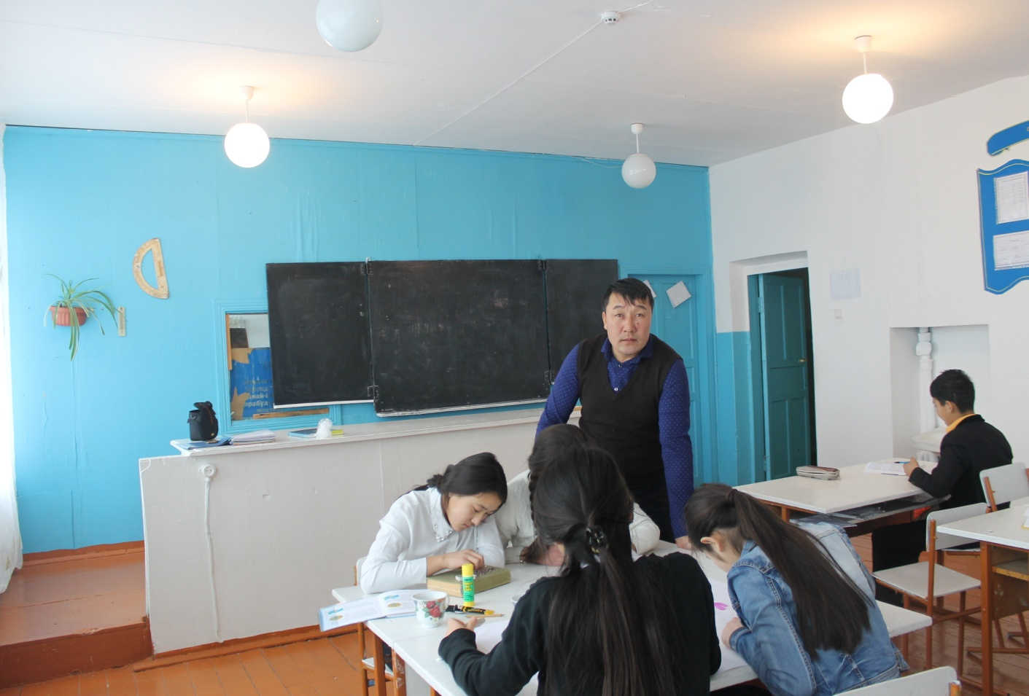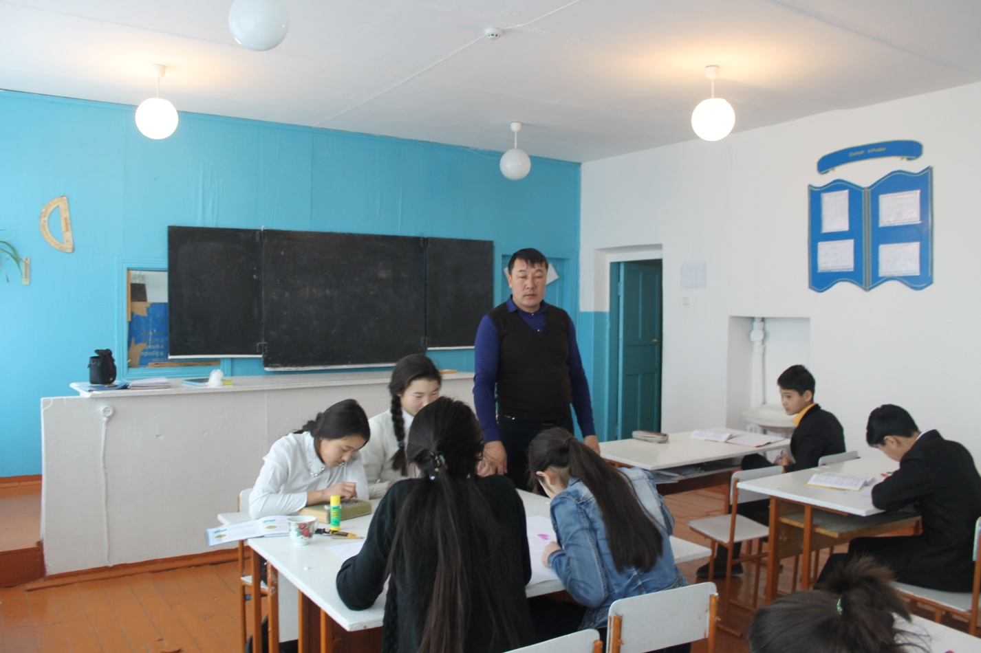

Қарабұлақ негізгі мектебі

Тақырыбы: «Мен өмірді сүйемін»

9-сынып

Дайындаған: Н.М.Жетенов

2017-2018 оқу жылы

Тақырыбы: «Өзіңді тану-өмірді тану»

Ад*а*м бойындағы барлық ең жақсы қасиеттеркүннің нұрынан, ананың сүтінен таралған.Қазақ халқының ғұлама ғалымы әл-Фараби: «Адам мақсатына өзін-өзі жетілдіру арқылы жетеді және адамның басына қонған бақтың тұрақты болуы жақсы мінез-құлыққа байланысты» деген екен.

Ал өзіңді алға қарай жетілдіру және бойында жақсы мінез-құлық қалыптастыру ең алдымен өзін-өзі танудан басталады. Өйткені, өзіңнің кім екеніңді, қандай екеніңді білмесең, жетілдіру тәрбиесінің қай бағытта жүретінін және қандай мінез-құлық қалыптастыру қажеттігін білу қиын. Адам-өз өмірінің суретшісі. Ол өмірді сырлап бояуға, оған ажар, түр беруге, оны әшекейлеп өрнектеуге еңбек етеді.

Өмір туралы ойланбайтын жұмыр басты пенде жоқ. Бірақ ешкімде сол ойының түбіне жеткен емес, бір пікірге келген емес. Әркім өмірді өзінше түсінеді, өзінше бағалайды, өзінше одан ғибрат алады. Біреу оған риза. Біреу одан түңілген. Біреу өмірді мәңгі күрес,айтыс, тартыс деп бағаласа, енді біреу сыры мол, мәні терең құбылыс деп сезінеді.

Дәл осы тұрғыда өзін-өзі тану пәні әлемдегі ең басты құндылық – адамның өмір сүру үшін, бақыт үшін, қуаныш үшін жаралғандығына негізделеді. Өмірдің осындай қарапайым ақиқатына – жақсы адам болуға тұлғаны жастайынан үйрету біздің басты міндетіміз. Бұл тұрғыда болашақ мұғалімнің рөлі аса зор.

Олай дейтініміз – ғалым Платонның айтуы бойынша, «Әлемнің жеті данагөйі» Дельфадағы Аполлонның сарайында бас қосып, ортақ бір ғана тұжырымға тоқталыпты. Латын тілі үлгісінде әрқайсысы «Өзіңді өзің таны» (nosce te ipsup) деп жазып қалдырған екен. Біз, кез - келген нәрсені өзімізден, өзімізді танудан бастауымыз керек. Яғни, өзімізді өзіміз танымасақ, өзгені қалай танимыз?! Ақжан атамыздың «Өзіңді өзің танысаң істің басы» деген сөзінің мағынасы осында жатса керек. Өзін – өзі тану өмір бойы жалғасатын үрдіс. Өзін – өзі тану жалпыадамзаттық және ұлттық құндылықтарды меңгеріп, өмірдің мәнін түсінеді. Өзін – өзі тану өзін –өзі, өзінің жан дүниесін тануына көмектеседі. Менің әлемнің ең басты құндылығы – адам және адамның өмір сүруі үшін бақыт үшін, қуаныш үшін жаралғандығына негізделген. Өзін - өзі тану пәнінен дәріс беріп жүргеніме көп уақыт өткен жоқ. Сол аз уақыттың ішінде осынау жауапты да күрделі міндет жүктелген «Өзін - өзі тану» пәнінің жас ұрпаққа рухани - адамгершілік тұрғысынан білім берудегі ұтымдылығына көз жеткіздім. Өзіммен өзім, тып - тыныш. Оңашада ішкі ойыңмен сырласу қандай ғанибет десеңші...

«Өзін өзі тану» пәні – қазіргі қоғамда өте керекті пән. Атынан көрініп тұрғандай, адам өзгені тану үшін біріншіден өзін жақсы танып білу шарт. Біздің негізгі бағытымыз осы болмақ.

Мектепте өзін – өзі тану пәнін оқу барысында жасөспірім санасы мен танымы арқылы өзін – өзі білуді, өзінің жеке іскерліктері мен дағдыларын, білімдерін бағалауды үйренеді.

Біздің мектепте пәнді оқытқаннан бастап оқушылардың өздерін – өздері танып білуге деген құштарлық сезімі ояна бастады. Табиғатты қорғау, аялауда, ата – ананы, мұғалімді, жолдастарын құрметтеуде, адамгершілік қасиеттерін одан әрі дамытуда, адамдарды жаксы көруге, жақсылық жасауға, кешірімшіл болуға уйретуде «Өзін – өзі тану» пәнінің ықпалы зор. Мектептегі «тұық» жолдастарымен, сыныптастарымен қарым – қатынас жасап, көпшіл болуға өздерін – өздері дайындауда.

Жеке тұлғаның өмірде Адам болып қалыптасуына «Өзін – өзі тану» пәнінің өрісі кең ықпалы, болашағы зор. «Балаларды бар жүрегіңмен жақсы көру керек, ал оларды осылай жақсы көру үшін, махабатты қалай көрсету керектігін олардан үйрену керек. Мектептегі әрбір күнді, әрбір сабақты педагог ол балаға сыйлық болатындай ұйымдастыруы тиіс. Баланың өз ұстазымен араласқан әрбір қарым – қатынасы оған қуаныш пен оптимизм сыйлауы керек». Өз еңбегінде ол балаларды жақсы оқуға үйрету жайында айта келе ол: «Егер сенің сыныбыңда балалардың көпшілігі оқығысы келмесе, онда сен жаман ұстаз болғаның, ал сыныпта балалардың көпшілігі оқығысы келсе, онда сен жақсы ұстазсың, ал егер сенің сыныбыңдағы балалардың барлығы оқығысы келсе, онда сен жақсы ұстаз ғана емессің, сонымен қатар жақсы тәрбиешісің » - деген екен Ш. Амонашвили . Өзін – өзі тану пәні болашақ ұрпақтың бойында рухани адамгершілік қайнарын сіңіріп, мінез – құлқын тәрбиелеуге, жалпыадамзаттық құндылықтарды, адамгершілік принциптері мен мұраттары ғұмыр бойы басшылыққа алатын тұлға қалыптастыруға негізделген.

Қоршаған ортаға, табиғатқа деген сүйіспеншілік пен жауапкершілікті қалыптастырады.

Шығармашылық жасампаз тұлға ретінде танылуға ықпал етеді.

Ортада өзін қалай ұстау керектігін үйренеді, мектеп өміріне бейімделеді.

Сабақ балалардың қызығушылығын оятты, оларды толғандыратын көптеген тақырыптарға ашық әңгіме қозғауға мүмкіндік алды.

Өмірлік даналықты өз жас ерекшеліктеріне сай дұрысы мен бұрысын ажыратуға үйрене бастады.

Өзін – өзі тануға, өзін – өзі тәрбиелеуге, өзін – өзі жетілдіруге талпынады.

Өмірді, өзін, айналасын, адамзатты сүюді үйренеді.

Өзінің тұлға ретінде өзгенің сыйластығын тудыратын шексіз мүмкіндіктері мен азын – аулақ кемшіліктерін сол қалпында қабылдайды.

Жалпыадамзаттық құндылықтар қалыптасады.

Рухани адамгершілік құндылықтары дамиды, қайырымдылыққа, мейірімділікке, сүйіспеншілікке тәрбиелейді.

Адамның өзінің теріс қылықтарын жойып, жағымды қасиеттерін жетілдіру жөніндегі саналы, мақсатты іс – әрекеті. Өзін – өзі тәрбиелеу элементтері мектеп жасына дейінгі балаларда кездеседі. Бұл кезде бала өзінің жеке тұлғалық қасиеттерін түсінбейді. Бірақ өзінің мінез – құлқының үлкендерге ұнайтын ұнамайтынын ұғынады. Өзін – өзі тану, өзін – өзі бағалау және өз қылықтарын талдау жеткіншек алты жаста байқала бастайды. Жеткілікті әлеуметтік тәжірибенің және психологиялық дайындықтың жоқтығына жасөспірімдер өз қылықтарының мотифтерін түсіне бермейді. Сондықтан үлкендердің көмегінсіз өзін өзі тәрбиелей алмайды. Оларға міндетті түрде педагогикалық жетекшілік қажет. Жеке адамдық қасиеттер едәуір дәрежеде қалыптасқан жасөспірімдік жаста өзін – өзі тәрбиелеу жеткіншек алты жасқа қарағанда мақсатты және сапалы түрде болады. Өзін – өзі тәрбиелеу адамның моральдық қасиетінің бір түрі. Адам өзінің іс – әрекетін, ақыл – санасын іштей бақылап, бағыттап отыруы, өзін – өзі бақылау арқылы жаман әдеттерден тиылып, жақсы әдеттерін, жағымды мінез құлқын дамытып жетілдіреді. Өзін өзі бақылау, тәрбиелеп жетілдіру үшін еркін берік ұстауы , ұстамдылығы, саналы әрекетте болуы керек. «Өзін – өзі тану – даналықтың белгісі, жеке тұлғаның рухын тану – адамгершіліктің белгісі» деген нақылды алға тартқым келеді

**Тақырыбы: Өзіңді тану-өмірді тану**

**Мақсаты:** Оқушылардың өмірдің мәні туралы түсініктерін кеңейту.

**Міндеті**

-өмірдің адам үшін маңыздылығын жан-жақты ашу

-өмірді мәнді де мазмұнды сүруіне ықпал ету

-өмірді бағалауға үйрету

**Тыныштық сәті**Балалар денелеріңді тұзу бастарыңды жоғары кһтеріп ыңғайланып отырыңдар. Көздеріңді жұмуыңа да болады. Ауаны терең жұтып, еркін дем алыңдар. Денелеріңді бос ұстап, айналадағы барлық тіршілік иесі сіздерді аялап, қоршап қамқор болып тұр. Сіздердің бойларыңыз жақсылыққа, махаббатқа толы екенін ұмытпаңыздар. Өздеріңді бақытқа шипалы ауаның тұла бойларыңа толғанын сезініңдер.

**Әңгімелесу**

Өмірдің мәні неде деп ойлайсың ?

Мәнді өмір сүру үшін адамға не қажет ?

Өмірді бағалай білесіз бе ?

Өмірден не күтесіңдер?

Сіздің мақсатыңыз қандай ?

**Сахналау**

Оқушылардың ойларын білу мақсатында «Сахналау » айдарымен берілген диологті сахналау.

**Тыныштық сәті** Балалар денелеріңді тұзу бастарыңды жоғары кһтеріп вңғайланып отырыңдар. Көздеріңді жұмуыңа да болады. Ауаны терең жұтып, еркін дем алыңдар. Денелеріңді бос ұстап, айналадағы барлық тіршілік иесі сіздерді аялап, қоршап қамқор болып тұр. Сіздердің бойларыңыз жақсылыққа, махаббатқа толы екенін ұмытпаңыздар. Өздеріңді бақытқа шипалы ауаның тұла бойларыңа толғанын сезініңдер

**Назар аударыңыз**

Өз мінезіңді, ақылыңды пікірлерің мен құштарлығыңды таны. Өзіңді танып болмайынша, өзіңе ие бола алмайсың. Бет үшін айна бар, ал көңіл түкпірін ештеңемен көруге  болмайды. Осы жерде өз парасатын саған көңіл айнасы болсын. Өзіңнің сыртқы әлпетің туралы ұмытуға болады. Бірақ жан жайсаңдығын естен шығарма, оны жақсарт, жетілдір.Өз парасатыңды іс- әрекетке қабілетіңді тексер: қызбалығыңды сына, жан тереңіне бойла, қабілеттеріңді екше.

**Тапсырма**М.Мақатаевтың  «Өмір керек» мәнерлеп оқу

**Дәйексөз «Алдымен өзіңді өзің үйрет, сонда ғана басқалардан үйрене аласың.»**

**Жаңа ақпарат**

Адам өзін, өзгені танып ұсынудан, өзінің жаратылысын түсінуден, өзін-өзі жетілдіруден өмірдің мәні туралы сұрақтарға жауап іздейді.

**Мәтінмен жұмыс**«Өмірдің мәні» (ертегі)

**Дәптермен жұмыс**

Дәптердегі «Мен айдарымен» берілген әр сабаққа арналған афформациялардың өзіне ұнағанын таңдайды.

Ғалымдардың «Өмір » туралы төменде берілген пайымдауларымен танысып өз ой толғаныстарыңды жазыңыз

.

**Назар аударыңыз**

 Өмір туралы ойланбайтын жұмыр басты пенде жоқ. Бірақ ешкімде сол ойының түбіне жеткен емес, бір пікірге келген емес. Әркім өмірді өзінше түсінеді, өзінше бағалайды, өзінше одан ғибрат алады. Біреу оған риза. Біреу одан түңілген. Біреу өмірді мәңгі күрес,айтыс, тартыс деп бағаласа, енді біреу сыры мол, мәні терең құбылыс деп сезінеді.

**Дәйексөз**

Адам-өз өмірінің суретшісі. Ол өмірді сырлап бояуға, оған ажар, түр беруге, оны әшекейлеп  өрнектеуге   еңбек етеді.

**Дәптермен жұмыс**

Өз өміріңде қол жеткізген жетістіктеріңіз туралы ойланып көріңіз.

**Тыныштық сәті**Балалар денелеріңді тұзу бастарыңды жоғары кһтеріп ыңғайланып отырыңдар. Көздеріңді жұмуыңа да болады. Ауаны терең жұтып, еркін дем алыңдар. Денелеріңді бос ұстап, айналадағы барлық тіршілік иесі сіздерді аялап, қоршап қамқор болып тұр. Сіздердің бойларыңыз жақсылыққа, махаббатқа толы екенін ұмытпаңыздар. Өздеріңді бақытқа шипалы ауаның тұла бойларыңа толғанын сезініңдер.

Қарабұлақ негізгі мектебі

Тақырыбы: «Өзіңді тану-өмірді тану»

5-6 сынып оқушылары

Дайындаған: Н.М.Жетенов

2017-2018 оқу жылы

Қарабұлақ негізгі мектебі

Тақырыбы: «Өзіңді тану-өмірді тану»

8-9 сыныптар

Дайындаған: Н.М.Жетенов

2017-2018 оқу жылы

Мен -өмірді сүйемін!

Сабақтың мақсаты:

Оқушылардың өмірге деген құштарлығын , қызығушылығын ояту. Өмірдің мәні туралы ой пікірлерін ортаға салдыру, өмірге жақсы көзқараспен қарауға, қадірлей білуге , өмірді бағалай білуге тәрбиелеу, өмірден өз орындарын таба біліп , айналасына қуаныш сыйлай білуге үйрету.

Қанатты сөздер:

Өмір деген - бұйым емес қолдағы, Өмір дейтін - ұлы бекет жолдағы.

М.Мақатаев

«Өмір -теңіз,өтіп кетем демеңіз,

Ізгіліктен жаралмаса кемеңіз»

«Өмірдің қызығын көрудің бір-ақ жолы бар, батыл болып, жеңілістер мен ауыртпалықтардан қорықпау»

ДЖ.Неру

«Әрбір таңғы қуаныш - өмірге шаттық сыйлайды»

Сабақтың барысы:

1.Ұйымдастыру кезеңі

Кіріспе сөз: Мұғалім сөзі:

Сәлеметсіздер ме құрметті оқушылар мен ұстаздар!

Бүгінгі кездесуімізді Тұманбай Молдағалиев ағамыздың өлеңімен ашқым келіп отыр.Ал, сіздер осы өлеңде ақын ағамыз не жайлы жырлағанын мұқият тыңдап отырсаңыздар.

Адам күліп қарсы алады таң нұрын

Адам жырлап жөнелтеді әр күнін

Сәл қайғырса , ол ұғына түседі

Дүниенің кеңдігі мен тарлығын

Адам күліп қарсы алады таң нұрын

Адам жырлап ұзартады әр күнін

Сәл қуанса , шығарады ол естен

Дүниенің кеңдігі мен тарлығын!

Бұл өлеңде не жайлы жырлаған ? Әрине, өмір жайында .Ендеше бүгінгі біздің ашық тәрбие сағатымыз «Мен өмірді сүйемін!» деп аталады.

Пікірталас сұрақтары:

Өмір дегенді қалай түсінесіңдер?

Өмірдің мәні неде деп ойлайсыңдар?

Өмір адамға несімен қымбат?

Міне осы сұрақтарға сіздердің берер жауаптарыңыз қандай болмақ? Сөз кезегі өздеріңізде.

Жұлдыз:

Өмір дегеніміз - адам баласының туған күнінен , осы күнге дейінгі жүрген жолы. Өмір былайша алып қарағанда төрт-ақ әріптен тұратын сөз. Алайда осынау сөзге қаншамаұғым сыйып жатыр десеңізші. Оның әрбір мезеті сынақтан тұрады. Қиындық пен қуаныш кезектесіп жетіп отырады.

Тахмина:

Адам өмірге бір рет келеді, бір рет кетеді. Сол келіп кеткен кезінде көп нәрсені білесің, үйренесің. Бір сөзбен айтқанда өмір- ол емтихан секілді. Емтиханды өткіздің бақыт құшағына бөленесің. Тапсыра алмадың бағың ары қарай өзі шешеді. Өмірді бір жағынан ұзын жіп секілді деп қарауға да болады. Бір жерін үзіп алсаң жалғап қоясың.

Жарас:

Өмір деген - Алланың берген сыйы. Өмірдің ащы да, тәтті де кезеңдері болады. Бұл кезеңдерді жеңе білу керек. Адамзат өмірге келген соң өмірін қалай болса солай өткізбеуі тиіс. Яғни адам саналы , жарқын, өмір сүруі тиіс.

Айтолқын:

Адал өмір сүру керек, яғни өтірік айипау керек, ұрлық жасамау керек. « Ұрлық түбі қорлық» дегендей , жақсыға әуес болу керек.

Дамир:

«Жақсыдан үйрен, жаманнан жирен» деген мақал бар. Сол мақалды ұстанымға алып, жақсы адамдардан үлгі алу керек.

Ділнәз:

Ата-анамызды құрметтеп, олардың айтқан ақылдарын тыңдаымыз керек. Олар біз үшін барлық жақсылықты жасайды емеспе!

Жаман әдеттерден аулақ болуымыз керек. Темекі тарту, ішімдік , есірткі ,насыбай - бұлардың бәрі денсаулыққа зиян. «Дені саудың - жаны сау»

Білім алуымыз қажет. « Оқу -білім бұлағы Білім өмір шырағы»

Жалқау болмауымыз керек. «Еңбек етсең ерінбей, тояды қарның тіленбей»

Самат:

Әдепті болуымыз керек. «Әдепті кім сақтайды, әркім оны мақтайды» дегендей жаман сөздер айтудан аулақ болуымыз қажет.

Елдар:

Біз бір-бірімізбен төбелеспей дос болуымыз қажет.

Әділет:

Біз өмір сүріп жатқан Отанымызды жақсы көруіміз керек.

Жасы үлкен адамдарды сыйлауымыз қажет.

Мұғалім сөзі:

Жарайсыңдар балалар. Жауаптарыңа көп-көп рахмет!

Өмір,Өмір! Өмірдің мәні қандай?

Қайратыңды жігерге жанығандай

Жүріңдер бұл өмірде қол ұстасып

Достықтарың жарасып дәл осылай

Шыдамдыны мына өмір ұнатады

Бірде қуантып , бірде ол жылатады

Сүріндіріп кейде сені құлатады

Жылатып тұрып жұбатады

Дұшпандарға кейде сені сынатады,

Қатал тағдыр бірақта шыдатады,

Мына өмір бірақта қымбал әлі, - демекші өмір жолы сан тарау , қия шатқал, қия шың.

Сол жолдан адаспаудың ең бірінші жолы ол - өзіңді өзің тану, өзіңді өзің сыйлау, өзіңді өзің қадірлеу!

Келесі ретте Шөмішбай Сариев ағамыздың

«Өмір деген тұрмайды қап-қарадан» атты өлеңін тыңдауға шақырамын:

Мұғалім сөзі :

Келесі кезекте енді оқушыларымыздың поэзия оқуына жол берейік.

«Балалық шақ»

Ғабиден Меруерт «Сүйемін»

М.Мақатаев «Менің жолым»

М.Мақатаев «Құт мекені»

Қадыр Әлімбек «Өмір -өзен»

Баян Айтуғанқызы «Мұрат етіп -шындықты»

М.Мақатаев «Ақиқаттың ауылы»

Төлен Айбергенов «Ей,адамдар!»

Асан Қайғы «Өсиет»

Ақай Шамкенов «Әр адам»

М.Мақатаев «Бабаларым ,рахмет сендерге!»

Саян Молдасанұлы «Бала тілегі»

Қадыр Мырзалиев «Өмір-өмір»

Мұғалім сөзі:

Өмір деген тұрмайды : қап-қарадан

Өмір деген тұрады: ақ- қарадан

Ақ -Қара, екі арасын ашып өтіп

Арымен өз бақытын тапқан Адам!

Дей келе келесі кезекті кіші-гірім көрініске береміз

Көрініс «Алма ағашы»

Бұл көрінісіміздің мақсаты : оқушыларды кең пейілді азамат болуға, бауырмалды болуға, адамдарды бір-бірін бауырына тарта білуге, қамқорлық көрсетуге үйрету.

Мұғалім сөзі :

М.Мақатаев «Өмір сүрейік алмасып»

Мұғалім сөзі:

Келесі кезек әр түрлі жағдаяттар сұрақтар:

1сұрақ: Ата-анасы ішімдікке салынған. Үйінде өмір сүруге жағдай жоқ, қара нан мен қара шайдың өзі сирек кездеседі.

2сұрақ: Ата-анасынан айырылған. Отбасында жетекшілері жоқ Өмір сүрудің жолын білмейді.

3сұрақ: Тірлігі басқалардан төмен , жұртпен бірдей киініп, ойнап, күле алмайды. Достарымен бірге жүрмейді. Осыны өзінің кемшілігі деп санайды. Досы жоқ жалғыз қалады. Шешімі қандай?

Қорытынды сөз: Міне, өмір, бақыт дегеннің не екенін манадан талдадық олай болса «Адам боп оңай туғанмен , Адам боп қалу көп қиын» деп Қадір Мырзалиев атамыз айтқандай сіздердің бүгінгі кештен не түйгендеріңізді және осы күнге тілектеріңізді тыңдағым келіп тұр.

Олай болса, мен сіздерді мына ұранмен өмір сүруге шақырамын

Біз өмірді сүйеміз!

Бақытты өмір сүреміз!

Біз бәріміз біргеміз!

Сөз соңында «Адамды өмір үйретеді, үйретпесе күйретеді» дегендей,

«Өмірдің қызығын көрудің бір-ақ жолы бар батыл болып, жеңілістер мен ауыртпалықтардан қорықпау» дегім келеді.

Біз баққытымыз , себебі біз тәуелсіз мемлекетте өмір сүреміз!

Келесі кездескенше сау болыңыздар!